Praktikum 3
Routing Open Short Path First

No | Keterangan
1 | Buatlah Topologi dengan Packet Tracer sebagai berikut
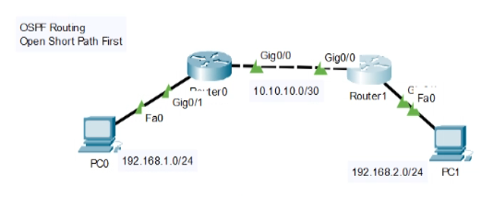
2 | Berikan IP kepada Router 2911 dan PC sebagai berikut
Router0 - Gig0/0 : 10.10.10.1 255.255.255.252
Router0 – Gig0/1 : 192.168.1.1 255.255.255.0
Router1 – Gig0/0 : 10.10.10.2 255.255.255.252
Router1 – Gig0/1 : 192.168.2.1 255.255.255.0

PC0 : 192.168.1.2 255.255.255.0, GW: 192.168.1.1
PC1 : 192.168.2.2 255.255.255.0, GW: 192.168.2.1
3 | Konfigurasikan OSPF Routing
router0 :
router>enable
router#config t
router(config)#router ospf 1
router(config-router)#network 192.168.1.0 0.0.0.255 area 1
router(config-router)#network 10.10.10.0 0.0.0.3 area 1

router1 :
router>enable
router#config t
router(config)#router ospf 1
router(config-router)#network 192.168.2.0 0.0.0.255 area 1
router(config-router)#network 10.10.10.0 0.0.0.3 area 1

4 | Tes PING dari Ujung ke Ujung, dan Pastikan Sukses
5 | Selesai

